РЕФЕРАТ
РПЗ 26 с., 10 ч., 5 рис., 10 табл., 3 источн.
МАШИННОЕ ОБУЧЕНИЕ, АНАЛИЗ ДАННЫХ, КЛАССИФИКАЦИЯ, БИНАРНАЯ КЛАССИФИКАЦИЯ, ОТБОР ПРИЗНАКОВ, CATBOOST, RANDOM FOREST, LOGISTIC REGRESSION, CROSS-VALIDATION, DECISION TREE, GAUSSIAN NAIVE BAYES.
Отчет содержит описание анализа промышленного датасета SECOM, включая этапы предобработки данных, исследовательского анализа, построения моделей машинного обучения и оценки качества классификации.
Целью проекта является построение модели обнаружения производственных дефектов на основе сенсорных данных технологического процесса.
В работе были исследованы проблемы пропусков данных, дисбаланса классов, снижения размерности и выбора метрик качества. Реализованы модели Logistic Regression, Random Forest и Gradient Boosting с подбором гиперпараметров и оптимизацией порога классификации.

СОДЕРЖАНИЕ
ВВЕДЕНИЕ 6
1 Постановка задачи 7
1.1 Цель работы 7
1.2 Тип задачи 7
1.3 Пользовательские сценарии 7
1.4 Априорные знания о предметной области 7
1.5 Гипотезы 8
1.6 Метрики качества 9
1.7 Критерий успеха 10
2 Описание датасета 11
2.1 Источник данных 11
2.2 Общая характеристика 11
2.3 Описание признаков 11
2.4 Целевая переменная 12
3 Разведочный анализ данных (EDA) 12
3.1 Анализ целевой переменной 12
3.2 Пропущенные значения 12
3.3 Распределение числовых признаков 14
3.5 Корреляционный и статистический анализ 16
4 Предобработка данных 16
4.1 Стратегия импутации пропущенных значений 16
4.2 Обработка выбросов 16
4.3 Кодирование и нормализация 16
4.4 Инженерия признаков 16
4.5 Разбивка данных 17
4.6 Итоговый набор признаков 17
5 Базовые модели (H1-H3) 17
5.1 Масштабирование признаков 17
5.2 H1: Logistic Regression 17
5.3 H2: Gaussian Naive Bayes 18
5.4 H3: KNN 18
5.5 Результаты базовых моделей 19
6 Продвинутые модели (H4-H6) 19
6.1 H4: Decision Tree 19
6.2 H5: Random Forest 20
6.3 H6: CatBoost 20
6.4 Результаты продвинутых моделей 21
7 Инженерия признаков 21
7.1 Созданные признаки 21
7.2 Отбор признаков 21
8 Итоговое сравнение моделей 22
8.1 Полная таблица результатов 22
8.2 Финальная оценка на hold-out выборке 22
8.3 Достижение baseline 23
9 Интерпретация модели 23
9.1 Глобальная важность признаков 23
9.2 Суррогатное дерево 23
9.3 Практическая интерпретация ошибок 24
10 Выводы 24
10.1 Основные результаты 24
10.2 Прогрессия качества 25
10.3 Практическая значимость 25
СПИСОК ИСПОЛЬЗОВАННЫХ ИСТОЧНИКОВ 26

ВВЕДЕНИЕ
Контроль качества в производстве полупроводников является задачей с высокой практической значимостью: даже небольшая доля дефектных изделий приводит к дополнительным затратам на диагностику, переработку и потери производственной эффективности. Современные технологические линии непрерывно собирают большое количество сенсорных измерений, однако не все параметры одинаково информативны для выявления брака.
Настоящая курсовая работа посвящена разработке и сравнительному анализу моделей машинного обучения для обнаружения риска класса Fail на основе датасета SECOM. Данные содержат измерения производственного процесса и итоговую бинарную метку прохождения контроля качества.
Цель работы — построить воспроизводимый pipeline машинного обучения, который выполняет предобработку данных, отбор значимых признаков, проверку нескольких ML-гипотез и выбор модели с учетом сильного дисбаланса классов.
Для достижения цели решаются задачи:
- провести анализ предметной области и сформулировать ограничения задачи;
- описать исходный набор данных и подготовить его к моделированию;
- выполнить разведочный анализ данных и построить графики распределений;
- разработать методы feature engineering и отбора признаков;
- сформулировать и проверить несколько гипотез машинного обучения;
- сравнить модели по метрикам, устойчивым к дисбалансу классов;
- обосновать выбор итоговой модели и интерпретировать результаты.

1 Постановка задачи

1.1 Цель работы
Разработать модель бинарной классификации, которая по сенсорным измерениям производственной единицы оценивает вероятность класса Fail. Дополнительно требуется выделить признаки, наиболее связанные с ухудшением выхода годных изделий, и показать, почему обычная accuracy не является корректным главным критерием в данной задаче.

1.2 Тип задачи
Задача относится к бинарной классификации с сильным дисбалансом классов. Целевая переменная принимает два значения: Pass ⎯ изделие прошло контроль качества, Fail ⎯ изделие не прошло контроль качества. В реализации метка Fail кодируется как 1, Pass ⎯ как 0.

1.3 Пользовательские сценарии
В рамках разработки были выделены следующие пользовательские сценарии:
- Инженер-технолог загружает новые сенсорные измерения и получает вероятность Fail для каждой производственной единицы.
- Оператор контроля качества сортирует изделия по убыванию риска Fail и направляет наиболее рискованные объекты на дополнительную проверку.
- Аналитик качества запускает переобучение pipeline и получает отчет с BER, Recall Fail, матрицей ошибок и списком важных сенсоров.
- Инженер процесса изучает наиболее значимые признаки и суррогатное дерево для поиска технологических факторов.

1.4 Априорные знания о предметной области
В результате анализа предметной области были выделены следующие априорные знания:
- производство полупроводников является сложным многостадийным процессом;
- сенсорные измерения содержат полезный сигнал, шум, нерелевантные признаки и коррелирующие группы измерений;
- пропуски являются ожидаемой частью промышленных данных и должны обрабатываться внутри обучающего pipeline;
- класс Fail является редким, но именно он представляет наибольший интерес для контроля качества;
- признаки анонимизированы, поэтому статистическая важность признака не является автоматическим доказательством физической причинности.
Ограничения предметной области: малый размер выборки при высокой размерности, сильный дисбаланс классов, наличие пропусков, отсутствие расшифровки сенсоров и риск технологического дрейфа во времени.

1.5 Гипотезы
В работе последовательно проверяются пять гипотез о применимости различных алгоритмов машинного обучения к задаче бинарной классификации.
Таблица 1 ⎯ Описание проверяемых гипотез
Гипотеза | Алгоритм | Обоснование | Диапазоны гиперпараметров
H1 | Logistic Regression | Интерпретируемая линейная модель для высокой размерности. | C: 0.01..10;  penalty: L1/L2;  k: 20..120
H2 | Gaussian Naive Bayes | Быстрая вероятностная baseline-модель. | var_smoothing: 1e-9..1e-3;  k: 10..80
H3 | KNN | Проверяет гипотезу локального сходства объектов. | n_neighbors: 3..25;  weights: uniform/distance

Продолжение таблицы 1
Гипотеза | Алгоритм | Обоснование | Диапазоны гиперпараметров
H4 | Decision Tree | Пороговые правила удобны для интерпретации. | max_depth: 2..5;  min_samples_leaf: 10..40
H5 | Random Forest | Ансамбль деревьев проверяет нелинейные зависимости. | max_depth: 3/5/None;  min_samples_leaf: 5/20
H6 | CatBoost | Более тяжелая ансамблевая модель, которая может поймать нелинейные зависимости. | iterations: 300/600;  depth: 3/5/6;  learning_rate: 0.03/0.10;  l2_leaf_reg: 1/3/10

1.6 Метрики качества
В качестве основной метрики качества была выбрана balanced accuracy. Выбор данной метрики обусловлен выраженным дисбалансом классов в датасете SECOM. Использование обычной accuracy в подобных условиях может приводить к ложному представлению о высоком качестве модели.
Дополнительно для анализа качества моделей использовались метрики BER, precision, recall, ROC-AUC и F1-score. BER — это средняя ошибка классификации по каждому классу. Метрика особенно полезна при дисбалансе классов, так как одинаково учитывает ошибки для Pass и Fail. Precision показывает, какая доля объектов, предсказанных как Fail, действительно является дефектной. ROC-AUC показывает способность модели разделять классы при разных порогах классификации. Метрика основана на ROC-кривой, которая отражает зависимость True Positive Rate от False Positive Rate. F1-score — гармоническое среднее между precision и recall. Метрика позволяет оценить баланс между полнотой обнаружения дефектов и количеством ложных срабатываний.
Особое внимание уделялось показателю recall для дефектного класса. Это связано с тем, что пропуск дефектного изделия представляет значительно более серьёзную проблему для производственной системы, чем ложное обнаружение дефекта. Высокое значение recall позволяет минимизировать вероятность пропуска бракованной продукции.

1.7 Критерий успеха
Наивный baseline «always Pass» имеет accuracy 93.36%, но Recall Fail = 0 и Balanced Accuracy = 0.5. Поэтому успех модели определяется не превосходством по accuracy, а способностью находить класс Fail при приемлемом числе ложных тревог.

2 Описание датасета

2.1 Источник данных
Используется открытый датасет SECOM из UCI Machine Learning Repository. Файл secom.data содержит сенсорные признаки, файл secom_labels.data содержит метку Pass/Fail и временную метку измерения.

2.2 Общая характеристика
В ходе анализа были исследованы размерность датасета, распределение классов, количество признаков и доля пропущенных значений. Особенностью датасета является высокая размерность и значительное количество пропусков в отдельных сенсорных признаках. Пропуски возникают из-за сбоев измерительного оборудования или ошибок передачи данных. Результаты анализа структуры данных представлены в таблице 2.
Таблица 2 —Характеристика исходного датасета
Показатель | Значение
Количество объектов | 1567
Количество исходных сенсорных признаков | 590
Количество объектов Pass | 1463
Количество объектов Fail | 104
Доля Fail | 6.64%
Всего пропущенных значений | 41951
Общая доля пропусков | 4.54%
Строки с пропусками | 1567
Константные признаки | 116

2.3 Описание признаков
Все признаки являются вещественными сенсорными измерениями или контрольными параметрами технологического процесса. Имена признаков в отчете заданы технически: sensor_000, sensor_001, ..., sensor_589.

2.4 Целевая переменная
Значение «-1» означает Pass, значение «1» означает Fail. Для обучения моделей выполнено перекодирование: Pass = 0, Fail = 1.
Таблица 3 — Распределение целевой переменной
Класс | Количество | Доля | Смысл
Pass | 1463 | 93.36% | Изделие прошло контроль
Fail | 104 | 6.64% | Изделие не прошло контроль

3 Разведочный анализ данных (EDA)

3.1 Анализ целевой переменной
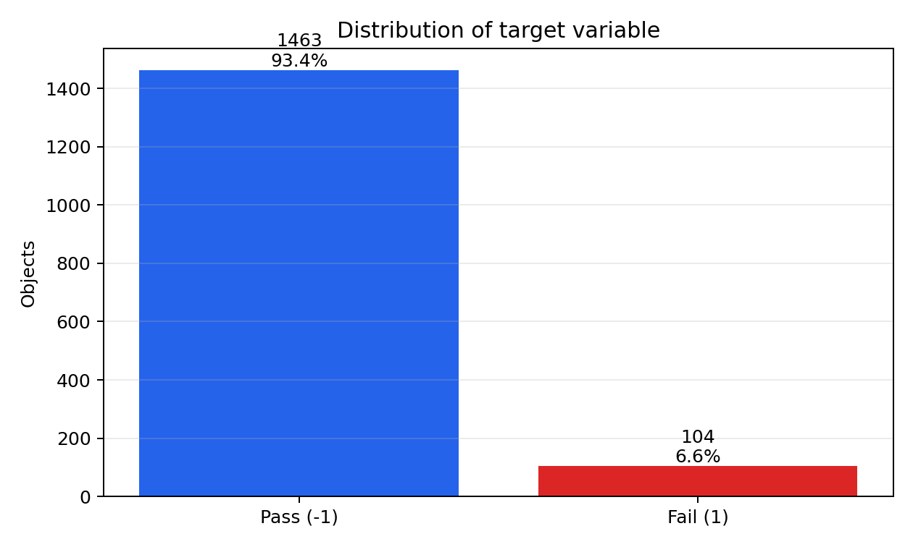
Распределение целевой переменной показывает сильный дисбаланс: объекты Pass составляют основную часть выборки, а Fail встречается редко. Это объясняет, почему стратегия always Pass имеет высокую accuracy и одновременно нулевую практическую ценность для обнаружения брака.
Рисунок 1 — Распределение целевой переменной

3.2 Пропущенные значения
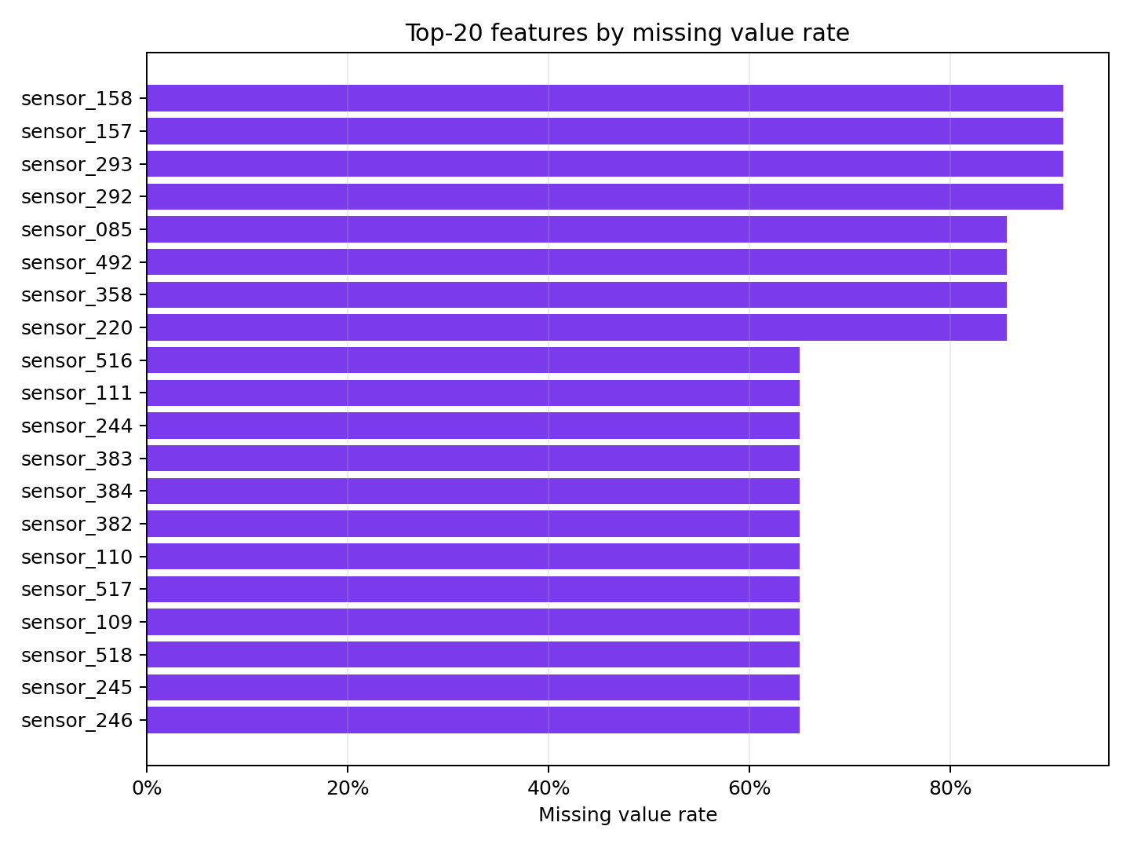
Пропуски присутствуют в большинстве признаков и во всех строках, поэтому удаление всех неполных объектов невозможно. Выбрана стратегия удаления только признаков с очень высокой долей пропусков и медианной импутации остальных значений внутри обучающего pipeline. Данный подход обладает рядом преимуществ, среди которых устойчивость к выбросам и экстремальным значениям, а также вычислительная простота и отсутствие нужды в построении дополнительных моделей восстановления данных, что особенно важно при работе с высокоразмерным датасетом.
Рисунок 2 — Признаки с наибольшей долей пропусков
Помимо непосредственного заполнения пропусков, были сформированы дополнительные признаки, позволяющие модели учитывать информацию о качестве исходных данных. К таким признакам относятся:
- количество пропущенных значений в строке наблюдения;
- бинарные индикаторы наличия пропусков в отдельных сенсорных признаках;
- статистические характеристики сенсорных значений, включая среднее отклонение и разброс измерений.

3.3 Распределение числовых признаков
Все исходные признаки являются числовыми, но имеют разные масштабы и разные формы распределений. Поэтому для моделей, чувствительных к масштабу, используется стандартизация.
Для сравнения распределения сенсорных признаков между Pass и Fail использовался показатель Cohen’s d. Он представляет собой статистическую меру размера эффекта, используемую для оценки степени различия между двумя группами данных. Вычисляется как разность средних значений двух групп, делённая на объединённое стандартное отклонение. Значение метрики показывает, насколько сильно средние значения признака отличаются относительно общего разброса данных.
Таблица 4 — Признаки с наибольшим Cohen's
Признак | Доля пропусков | Pass max | Fail min | Cohen’s d
sensor_059 | 0.45% | 2.5635 | 8.5151 | 0.6319
sensor_103 | 0.13% | -0.0099 | -0.0081 | 0.6137
sensor_510 | 0.13% | 54.4406 | 74.3479 | 0.5326
sensor_348 | 1.53% | 0.0243 | 0.0304 | 0.5233
sensor_158 | 91.19% | 1027.4569 | 1237.7999 | 0.5189
Анализ Cohen’s d также позволяет выявлять признаки, которые содержат полезную информацию даже при наличии большого количества пропусков. Например, sensor_158 содержит 91.19% пропущенных значений, однако сохраняет сравнительно высокий размер эффекта, что свидетельствует о возможной информативности данного сенсора при обнаружении дефектов продукции.

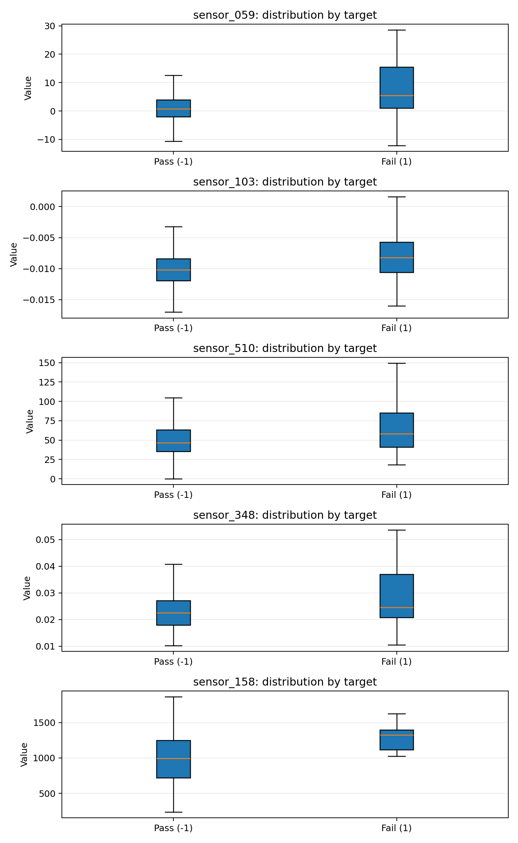
Рисунок 4 — Зависимость целевой переменной от наиболее значимых признаков
3.4 Выбросы
Для сенсорных данных экстремальные значения могут быть как ошибками измерения, так и признаками реального технологического отклонения. Поэтому жесткое удаление выбросов не применяется.

3.5 Корреляционный и статистический анализ
Из-за 590 исходных признаков и малого числа объектов ожидаются корреляции и избыточность признакового пространства. Для снижения размерности используется метод SelectKBest(f_classif) из библиотеки scikit-learn, который выбирает k признаков с наивысшими оценками. Для оценки важности признаков используется однофакторный дисперсионный анализ (ANOVA) ⎯ статистический критерий, который проверяет, насколько сильно значения признака отличаются между классами. Чем лучше признак разделяет классы Pass и Fail, тем выше будет его F-score.

4 Предобработка данных

4.1 Стратегия импутации пропущенных значений
Признаки с долей пропусков выше 50% удаляются. Остальные пропуски заполняются медианой, вычисленной только на обучающей части.

4.2 Обработка выбросов
Явное удаление выбросов не выполняется, так как редкие экстремальные значения могут быть полезны для выявления Fail. Для стабилизации моделей используются стандартизация и отбор признаков.

4.3 Кодирование и нормализация
Кодирование категориальных признаков не требуется. Нормализация выполняется с помощью StandardScaler, так как признаки имеют разные масштабы.

4.4 Инженерия признаков
В pipeline добавлены признаки missing_count и missing_rate, отражающие полноту измерений строки. Также рассчитываются mean_abs_z и max_abs_z ⎯ интегральные показатели отклонения объекта от типичного технологического состояния.

4.5 Разбивка данных
Для проверки используется стратифицированное разделение на train и hold-out в пропорции 80/20. На train-части выполняется стратифицированная 5-fold cross-validation.

4.6 Итоговый набор признаков
Итоговый набор признаков формируется внутри Pipeline: feature engineering, удаление признаков с высокой долей пропусков, медианная импутация, удаление константных признаков, стандартизация и SelectKBest.

5 Базовые модели (H1-H3)

5.1 Масштабирование признаков
Для всех базовых моделей применяется общий preprocessing pipeline. Масштабирование особенно важно для логистической регрессии и KNN.

5.2 H1: Logistic Regression
Гипотеза H1 заключалась в том, что даже простая линейная модель сможет выделить информативные сенсорные признаки и обеспечить приемлемое качество обнаружения дефектов.
Логистическая регрессия была выбрана в качестве базовой модели благодаря своей интерпретируемости, устойчивости и хорошей применимости к задачам бинарной классификации с высокой размерностью данных. Алгоритм моделирует вероятность принадлежности объекта к классу Fail через линейную комбинацию признаков и логистическую функцию.
Данный алгоритм был выбран для работы по нескольким причинам:
- датасет SECOM содержит большое количество признаков;
- логистическая регрессия обеспечивает интерпретируемые результаты;
- модель устойчива при использовании регуляризации;
- алгоритм быстро обучается даже при большом числе признаков.
В работе использовались L1 и L2-регуляризация. L1-регуляризация дополнительно выполняет отбор признаков, зануляя менее важные коэффициенты. Это особенно полезно для датасета SECOM, содержащего шумовые и коррелирующие сенсорные признаки
Применяется class_weight='balanced', чтобы компенсировать дисбаланс классов. Без балансировки модель была бы склонна предсказывать только доминирующий класс Pass.

5.3 H2: Gaussian Naive Bayes
Гипотеза H2 состояла в том, что даже при упрощённом предположении независимости признаков статистические различия между классами могут быть достаточными для обнаружения части дефектных объектов.
Gaussian Naive Bayes представляет собой вероятностную модель, основанную на теореме Байеса и предположении условной независимости признаков. Алгоритм предполагает, что каждый числовой признак внутри класса подчиняется нормальному распределению. Для каждого признака оцениваются среднее значение и дисперсия отдельно для классов Pass и Fail, после чего вычисляется вероятность принадлежности объекта к каждому классу.
Данный алгоритм был выбран для работы по нескольким причинам:
- высокая скорость обучения и предсказания;
- устойчивость к высокой размерности;
- низкие вычислительные требования;
- возможность работы даже при ограниченном объеме данных.

5.4 H3: KNN
Гипотеза H3 предполагала, что после уменьшения размерности и стандартизации данных дефектные объекты будут формировать локальные области, которые можно обнаружить через анализ ближайших соседей.
Алгоритм KNN основан на гипотезе локального сходства объектов. Для нового наблюдения модель находит k ближайших объектов обучающей выборки и определяет класс по большинству соседей. Основой работы KNN является вычисление расстояния между объектами. В данной работе использовалось евклидово расстояние.
Причины выбора KNN:
- отсутствие предположений о форме зависимостей;
- способность моделировать сложные нелинейные границы классов;
- простота реализации и интерпретации идеи локального сходства;
- возможность проверки структуры пространства признаков.

5.5 Результаты базовых моделей
Результаты проверки гипотез H1-H3 указаны в таблице 5.
Таблица 5 — Лучшие результаты базовых моделей на cross-validation
Алгоритм | Balanced Accuracy | BER | Recall Fail | F1 Fail | ROC AUC
Logistic Regression | 0.6658 | 0.3342 | 0.5897 | 0.2308 | 0.6929
Gaussian Naive Bayes | 0.5389 | 0.4611 | 0.1316 | 0.1387 | 0.6876
KNN | 0.5480 | 0.4520 | 0.1088 | 0.1673 | 0.5654

6 Продвинутые модели (H4-H6)

6.1 H4: Decision Tree
Гипотеза H4 заключалась в том, что дефекты могут определяться комбинациями простых пороговых условий по сенсорным измерениям, которые дерево сможет автоматически выделить.
Дерево решений представляет собой модель, которая последовательно разбивает пространство признаков на области с помощью пороговых правил. В каждой вершине выбирается признак и условие разбиения, максимально уменьшающее неопределённость классов.
Decision Tree был выбран по следующим причинам:
- модель хорошо работает с нелинейными зависимостями;
- не требует нормализации признаков;
- учитывает взаимодействия между признаками;
- обеспечивает высокую интерпретируемость.

6.2 H5: Random Forest
Гипотеза H5 состояла в том, что ансамбль деревьев сможет лучше выявлять сложные нелинейные закономерности и взаимодействия сенсорных признаков по сравнению с линейными моделями и одиночным деревом решений.
Random Forest представляет собой ансамбль деревьев решений. Каждое дерево обучается на случайной подвыборке объектов и случайном подмножестве признаков, после чего итоговое решение принимается голосованием всех деревьев. Основная идея Random Forest состоит в уменьшении дисперсии одиночного дерева решений. Если одно дерево склонно к переобучению, ансамбль большого числа деревьев позволяет получать более устойчивые и обобщающие прогнозы.
Алгоритм был выбран для данной работы по нескольким причинам:
- способность моделировать сложные нелинейные зависимости;
- устойчивость к шуму и выбросам;
- автоматический учет взаимодействий признаков;
- снижение риска переобучения по сравнению с одиночным деревом;
- возможность оценки важности признаков.

6.3 H6: CatBoost
Гипотеза H6 предполагала, что градиентный бустинг сможет лучше обнаруживать сложные комбинации сенсорных отклонений, характерные для класса Fail. В производственных процессах дефекты редко определяются одним параметром. Ансамблевые модели бустинга хорошо подходят для выявления подобных взаимодействий признаков.
Модель CatBoost была добавлена в исследование как более мощный ансамблевый алгоритм градиентного бустинга над деревьями решений. В отличие от одиночного дерева решений и Random Forest, CatBoost обучает последовательность деревьев, где каждое новое дерево пытается исправить ошибки предыдущих моделей. Такой подход позволяет эффективно выявлять сложные нелинейные зависимости между сенсорными признаками и вероятностью возникновения дефектов.

6.4 Результаты продвинутых моделей
Таблица 6 — Лучшие результаты продвинутых моделей на cross-validation
Алгоритм | Balanced Accuracy | BER | Recall Fail | F1 Fail | ROC AUC
CatBoost | 0.5854 | 0.4146 | 0.2750 | 0.1972 | 0.6772
Decision Tree | 0.6307 | 0.3693 | 0.5529 | 0.1942 | 0.6490
Random Forest | 0.5791 | 0.4209 | 0.2735 | 0.1857 | 0.6942

7 Инженерия признаков

7.1 Созданные признаки
  - missing_count — количество пропусков в строке;
  - missing_rate — доля пропущенных значений в строке;
  - mean_abs_z — среднее абсолютное z-отклонение по признакам;
  - max_abs_z — максимальное абсолютное z-отклонение объекта.

7.2 Отбор признаков
Отбор признаков выполняется через SelectKBest. Для лучшей модели выбран параметр select__k = 20. Первые выбранные признаки сохраненного pipeline: sensor_021, sensor_026, sensor_059, sensor_103, sensor_122, sensor_160, sensor_163, sensor_164, sensor_165, sensor_295, sensor_298, sensor_299, sensor_300, sensor_348, sensor_430, sensor_431, sensor_434, sensor_435, sensor_436, sensor_510.

8 Итоговое сравнение моделей

8.1 Полная таблица результатов
Наиболее высокий cross-validation результат по Balanced Accuracy показала логистическая регрессия с L1-регуляризацией. Random Forest имеет более высокий ROC AUC, однако хуже по Balanced Accuracy и Recall Fail в выбранной сетке параметров.
Таблица 7 — Сравнение лучших всех моделей.
Алгоритм | Balanced Accuracy | BER | Recall Fail | F1 Fail | ROC AUC
Logistic Regression | 0.6658 | 0.3342 | 0.5897 | 0.2308 | 0.6929
Decision Tree | 0.6307 | 0.3693 | 0.5529 | 0.1942 | 0.6490
CatBoost | 0.5854 | 0.4146 | 0.2750 | 0.1972 | 0.6772
Random Forest | 0.5791 | 0.4209 | 0.2735 | 0.1857 | 0.6942
KNN | 0.5480 | 0.4520 | 0.1088 | 0.1673 | 0.5654
Gaussian Naive Bayes | 0.5389 | 0.4611 | 0.1316 | 0.1387 | 0.6876

8.2 Финальная оценка на hold-out выборке
Таблица 8 — Метрики лучшей модели на hold-out выборке
Метрика | Значение
Accuracy | 0.7389
Balanced Accuracy | 0.6611
BER | 0.3389
Recall Fail | 0.5714
Precision Fail | 0.1412
F1 Fail | 0.2264
ROC AUC | 0.7153
Average Precision | 0.2764
Таблица 9 — Матрица ошибок лучшей модели на hold-out выборке
 | Predicted Pass | Predicted Fail
Actual Pass | 220 | 73
Actual Fail | 9 | 12

8.3 Достижение baseline
Always Pass имеет accuracy около 93.36%, что выше accuracy итоговой модели. Однако эта стратегия не обнаруживает ни одного дефектного объекта: Recall Fail = 0. Итоговая модель имеет accuracy 73.89%, но находит 57.14% объектов Fail на hold-out выборке.
Таблица 10 — Сравнение baseline always Pass и итоговой модели
Стратегия | Accuracy | Balanced Accuracy | BER | Recall Fail | F1 Fail
Always Pass | 93.36% | 0.5000 | 0.5000 | 0.0000 | 0.0000
Итоговая модель | 73.89% | 0.6611 | 0.3389 | 0.5714 | 0.2264

9 Интерпретация модели

9.1 Глобальная важность признаков
Так как исходные признаки анонимизированы, интерпретация выполняется на уровне технических имен sensor_*. Наиболее важные признаки следует рассматривать как кандидаты для дальнейшего анализа совместно с инженерами-технологами.

9.2 Суррогатное дерево
Для объяснения поведения итогового pipeline построена глобальная суррогатная модель — дерево решений небольшой глубины, обученное воспроизводить прогнозы основной модели на подготовленных признаках.
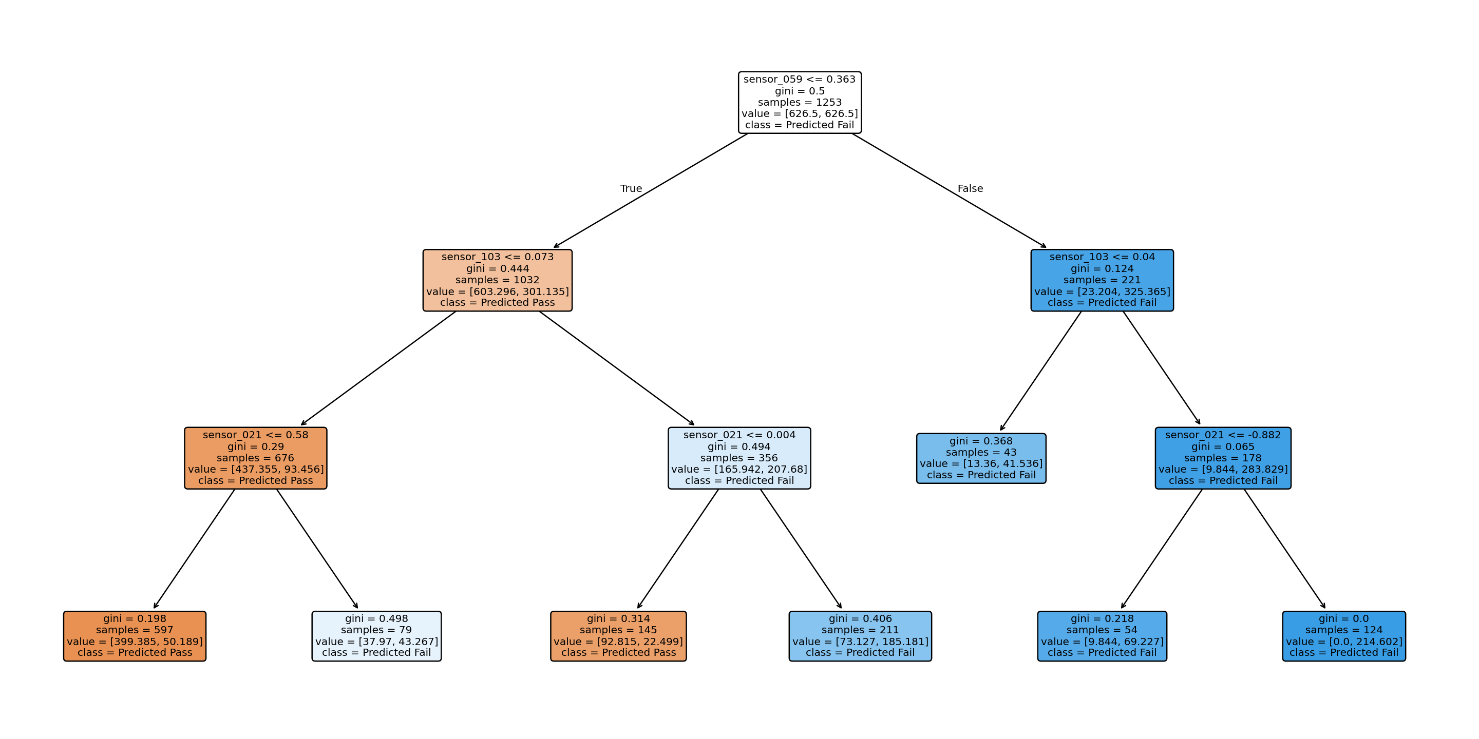
Рисунок 5 — Суррогатное дерево для интерпретации прогнозов модели

9.3 Практическая интерпретация ошибок
False Negative означает пропуск дефектного изделия, что опасно для качества производства. False Positive означает ложную тревогу: изделие класса Pass направляется на дополнительную проверку. В рассматриваемой задаче ложные тревоги допустимы, если они позволяют существенно увеличить Recall Fail.

10 Выводы

10.1 Основные результаты
- Сформирован полный pipeline обработки данных SECOM: загрузка, проверка консистентности, обработка пропусков, стандартизация, feature engineering и отбор признаков.
- Проверены 6 ML-гипотез: Logistic Regression, Gaussian Naive Bayes, KNN, Decision Tree, Random Forest и CatBoost.

10.2 Прогрессия качества
По accuracy итоговая модель уступает baseline always Pass, но это ожидаемый результат для дисбалансированной классификации. Важное улучшение состоит в том, что модель переходит от нулевого обнаружения Fail к значимому Recall Fail при Balanced Accuracy выше случайного уровня.

10.3 Практическая значимость
Модель может использоваться как система приоритизации: изделия с высокой вероятностью Fail направляются на дополнительный контроль. Такой подход полезен, когда стоимость дополнительной проверки ниже стоимости пропуска дефектного изделия.

СПИСОК ИСПОЛЬЗОВАННЫХ ИСТОЧНИКОВ
- UCI Machine Learning Repository. SECOM Data Set. URL: https://archive.ics.uci.edu/dataset/179/secom
- Scikit-learn documentation. Model selection, preprocessing, metrics. URL: https://scikit-learn.org/stable/
- ГОСТ 7.32-2017 // Межгосударственный стандарт. Система стандартов по информации, библиотечному и издательскому делу. Отчет о научно-исследовательской работе. Структура и правила оформления. – Введ. 2018-07-01. – М. : Стандартинформ, 2017. – III, 21 с.
- Статья Habr: «Дисперсионный анализ (ANOVA)». URL: https://habr.com/ru/companies/otus/articles/734258/
- Effect size – Wikipedia. URL: https://en.wikipedia.org/wiki/Effect_size

